第二节 功率
一、主干知识脉络
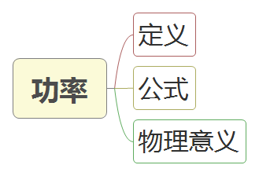
二、基础知识及概念
1. 功率：功率是指物体在单位时间内所做的功的多少。
2. 公式
一般式：P=$\frac{W}{t}$，P表示功率单位为瓦，W 表示功，t 表示时间，使用公式计算功率时，必须注意W 和t的对应关系。
推导式：P=$\frac{W}{t}$=$\frac{FS}{t}$=Fv。其中v为速度。功率一定时,力F与速度v成反比。
3. 物理意义
表示物体做功的快慢。
深入理解
☆功率与功是两个不同的物理量,“功”表示做功的“多少”，而“功率”则表示做功的“快慢”，“多少”与“快慢”的意义不一样。只有在做功时间相同时，做功多的就做功快。否则，做功多，不一定做功就快，即“功率”不一定就大。
知识巩固
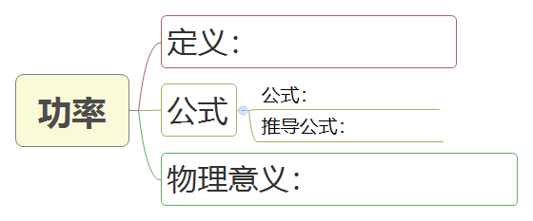
练一练
1、如图是一台火灾现场侦察、灭火的消防机器人，其质量为600kg，履带与地面接触的总面积为0.5m²，以3m/s的速度在水平地面沿直线匀速前进了1min，行驶时所受阻力为自重的0.02倍（g取10N/kg）。求：
（1）消防机器人在1min内通过的路程。
（2）消防机器人静止在水平地面时，对地面产生的压强。
（3）在水平地面匀速直线前进的过程中，消防机器人牵引力做功的功率。
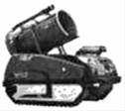
2、如图所示，是我市著名民营企业生产的力帆100E型电动微型轿车．轿车载着乘客在水平公路上匀速直线行驶1 min所通过的路程为720 m．已知轿车总质量m＝ 600 kg．受到的阻力f大小恒为轿车总重的0.1倍，轮胎与路面接触的总面积S＝3×10⁻²m²．求：
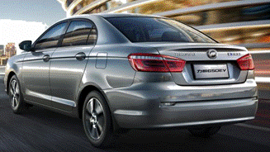
(1)轿车行驶的速度大小．
(2)轿车对路面产生的压强．
(3)牵引力对轿车做功的功率．
3、 一艘在海上“丝绸之路”航行的集装箱货船，满载时的总质量m＝6.7×10⁷kg，它在2h内匀速航行36km，推进力的功率P＝6.0×10⁷W，海水密度取1.0×10³kg/m³，g取10N/kg．求：
（1）满载时货船的总重力；
（2）满载时货船排开海水的体积；
（3）货船匀速航行时受到的阻力．
4、宜兴市龙池山自行车公园，是集自行车运动，山水风光及阳羡茶文化等特色为一体的自行车健身运动主题公园，东北起宜兴林场大门，西南至龙池山澄光寺，总区域面积的6.33平方公里，近来为方便老龄体弱游客，采购了载客观光四轮电瓶游览车，游览车部分参数如表所示．
空车质量 | 1200kg | 电动机额定功率 | 5kW
满载成员 | 10人 | 电动机额定电压 | 48V
满载时轮胎与地面接触面积 | 4×200cm² | 最大车速 | 15km/h
电动机效率 | 80% | 平路续驶里程 | ≤180km
（1）星期天小明陪外公外婆乘游览车以15km/h的平均速度，在公园里游玩了80分钟，他们游览路线有多长？
（2）已知他们一车游客总体重为6000N，他们游览时观光车对地面的压强有多大？（g取10N/kg）
（3）若游览车以最大车速在一段平直公路正常匀速行驶，此时车子受到的阻力为多
5、新能源汽车因节能、环保等优点深受广大家庭的喜爱。小明爸爸驾驶电动汽车在平直公路上匀速行驶12km，用时10min。已知该车的总质量为1.6×10³kg，行驶中阻力为车重的0.05倍，此过程中该车牵引力做功 J，功率为 kW．（g=10N/kg）
6、小华用50N的水平力推重为400N的物体沿水平面做匀速直线运动物体在5s内移动5m，在此过程中，小华对物体所做的功是____________J，小华对物体做功的功率是__________W，重力做功的功率是____________W。
7、质量为50kg的人连续向上跳12节台阶，每节台阶的高度是0.2m，花费的时间为10s，此过程人上升的速度是 m/s，所做的功至少为 J，功率是 W．g=10N/kg．^{d}
8、参加今年邵阳市初中毕业学业考试的王小鹏同学听到考试预备铃响了，考室还在四楼呀!一口气从一楼跑到四楼考室，所用时间为30秒。他上楼过程克服自身重力做功的功率最接近（ ）
A．1.5W B．15W C．150W D．1500W
9、一位体重为50kg的同学在跳绳测试中，1min跳180次，每次腾空的最大高度平均为4cm，则他在跳绳过程中，克服重力做功的平均功率是（ ）
A．3600W B．6000W C．500W D．60W
10、有一台拖拉机，它的功率是25kw。一头牛，它的功率是300w。这台拖拉机4h做的功由这头牛来完成，需要的时间是（ ）。
A、20h B、10h C、333.3h D、4h
11、如图，初三（1）班学生丹丹从地上拿起一个鸡蛋，并用大约2s的时间将它匀速举过头顶，在这2s时间内，丹丹做功的功率约为（ ）
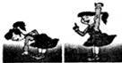
A．0.25W B．0.5W C．1W D．2W
12、登楼梯比赛中，小明同学从一楼登上五楼用了12s，则他登楼的功率最接近于（ ）
A．5W B．50W C．500W D．5000W
13、爷爷质量比小丽大，如图，小丽和爷爷一起用相同时间爬完相同的楼梯，则（ ）
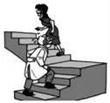
A．小丽做的功较多
B．小丽做的功和爷爷做的一样多
C．小丽做功比较慢
D．小丽做功的功率和爷爷做功的功率一样
14、甲，乙两台机器，甲做的功是乙做的功的2倍，而乙所用的时间是甲所用的时间的2倍，则甲，乙两台机器的功率关系是（ ）
A．P_{甲}：P_{乙}=4：1 B．P_{甲}：P_{乙}=1：4 C．P_{甲}：P_{乙}=2：1 D．P_{甲}：P_{乙}=1：1
15、学校进行实验室仪器升级工程，买了30套，每套质量为10kg的物理实验器材，每套器材一箱．某实验员需要把这批实验器材搬运到7m高的物理实验室．
（1）实验员至少需要做多少功？（不考虑他克服自身重力所做的功，取g=10N/kg）
（2）如图所示，假设他身体可以提供的功率P取决于所搬运物体的质量m．若要尽可能快地把这批器材搬上去，那么他每次搬运的实验器材 箱．
（3）不考虑搬起、放下实验器材和下楼的时间，求他搬 运这批实验器材的最短时间是多少秒？
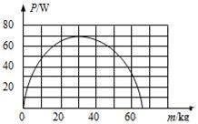

答案
1、（1）消防机器人在1min内通过的路程为180m。
（2）消防机器人静止在水平地面时，对地面产生的压强为1.2×10⁴pa；
（3）在水平地面匀速直线前进的过程中，消防机器人牵引力做功的功率为360W。
2、(1)轿车行驶的速度大小为12m/s．
(2)轿车对路面产生的压强为2×10⁵Pa。．
(3)牵引力对轿车做功的功率为7200W．
3、（1）6.7×10⁸N；（2）6.7×10⁴ m³；（3）
4、（1）他们游览路线长20km；
（2）他们游览时观光车对地面的压强为2.25×10⁵Pa；
（3）若游览车以最大车速在一段平直公路正常匀速行驶，此时车子受到的阻力为800N．
5、9.6×10⁶；16
6、250 50 0
7、0.24；1200；120．
8、C 9、D 10、C 11、B 12、C 13、C 14、A 15、（1）该实验员至少需要做功2.1×10⁴J；（2）3；（3）他搬运这批实验器材的最短时间为300s．

